|  |  |
| --- | --- |
| mvc | Laravel |
| * مشكلة في تصحيح المشاكل بتأخذ وقت كبيير * بدي توصيف كتيير للمشروع من شان يلي رح يكمل بعدي * للمشاريع الكبير صعب | * في Community كبير بصلح كل المشاكل * يعمل مع جميع أنواع المشاريع * أكتر framework يتطور بسرعة * التعامل بشكل سريع مع المشروع من قبل المبرمج بسبب بنية المشروع السهلة |

[دور حياة اللارافل:](https://www.tutorialsplane.com/laravel-request-lifecycle-process/)

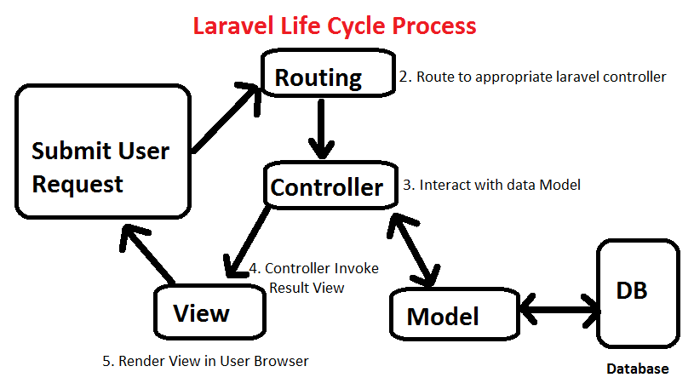

1. ببعت المستخدم Requset بروح لل Routing
2. ال routing ببعت لل Controller
3. Controller اما ببعت لل view وبعدا بتظهر للمستخدم او ببعت لل model و من الموديل لل DB ثم برجع لل Controllerبعدا لل view

بنية المشروع :

storage  بنحط فيه الملفات يلي بنرفعن

resources  بنحط فيه ملفات view و SASS أو[JavaScript](https://wiki.hsoub.com/JavaScript). يضم هذا المجلّد أيضًا جميع ملفات اللغة الخاصة بك.

puplic بحوي ملف index.html

database كل شي له علاقة فيها

confing ملف الاعدادات مربوط مع .env

bootsrap فيه اول ملف بشتغل لما بفتح الصفحة app.php

app فيه Controller model provider middleware